26年04月行业研报

一、综合趋势

[圆角星星]具身智能基础模型进入密集发布期
4月以来，多款具身基础模型接连发布，包括 4月2日 Generalist 的 GEN-1、4月中下旬 BeingBeyond 的 Being-H0.7、4月16日 Physical Intelligence 的 π0.7，以及 NVIDIA 的 GR00T N1.x 系列迭代。这表明具身智能的竞争焦点，正在从机器人本体硬件、单点 VLA 模型，进一步转向面向物理世界交互的基础模型体系。
Generalist 在最新博客中明确提出 “Going Beyond World Models & VLAs”。这说明行业对具身基础模型的理解，已经不再局限于 VLA 或世界模型的单一路线，而是开始融合视觉语言理解、动作生成、物理交互、未来状态预测、任务恢复等多种能力，形成更原生的 Physical AI 基础模型。Generalist 也强调，GEN-1 并不是在现成视觉语言模型上外接动作模块，而是面向物理交互重新设计、从大规模真实物理交互数据中训练出来的基础模型。

[圆角星星]从数据侧看，具身智能正在找到属于自己的规模化数据路径
如果在一年前，行业通常会把具身数据拆分为互联网视频数据、仿真数据和真实机器人数据：互联网数据规模大，但缺少动作与物理接触信息；仿真数据可控，但 sim-to-real gap 明显；真实机器人数据质量高，但采集成本高、难以大规模扩展。现在，人类第一视角视频、UMI/可穿戴设备采集的人类日常操作、遥操作数据、跨本体机器人数据，正在成为新的主流数据来源。
这一点在多个模型中都有体现：
- GEN-1 的基础预训练不完全依赖机器人数据，而是使用低成本设备采集的人类日常物理交互数据；Generalist 披露其数据规模已达到超过 50 万小时，并且 GEN-1 在部分任务上只需约 1 小时机器人数据即可完成适配。
- Being-H0.7 进一步强调从第一视角视频中学习潜在的世界-动作关系，通过 latent queries 让模型具备面向未来的动作推理能力，而不是简单生成未来视频帧。
- GR00T / EgoScale 路线体现出 NVIDIA 对人类操作视频的重视。EgoScale 使用超过 20,854 小时带动作标注的第一视角人类视频训练 VLA 模型，并验证人类数据规模与机器人下游表现之间存在可预测关系。
- π0.7 也延续了 Physical Intelligence 的通用机器人基础模型路线，核心方向是利用人类视频、互联网图文视频与机器人数据，强化世界模型组件和 VLA 主干架构，使模型具备更强的跨任务、跨环境泛化能力。
国内方面，银河通用推出的 LDA-1B（隐空间动力学-动作模型 1B表示10 亿参数量级）也体现出类似趋势。其构建的 EI-30k 数据集包含超过 3 万小时的人类与机器人交互轨迹，覆盖真实机器人数据、仿真数据、人类动作数据和无动作标注的人类视频。相比只依赖高质量遥操作数据的传统 VLA 路线，LDA-1B 的价值在于尝试把“全域数据”转化为可训练、可迁移的隐式世界-动作基座模型。

二、重点产品&场景&企业

[空心星星]Generalist AI发布GEN-1
2026年4月2日，Generalist AI 发布了《GEN-1: Scaling Embodied Foundation Models to Mastery》，行业直呼具身进入ChatGPT时刻。
在若干简单但高价值的物理任务上，GEN-1 已经把平均成功率推到 99%，把执行速度拉到此前 SOTA 的约 3 倍，并把每项结果所需的机器人数据压到约 1 小时。Generalist 认为，这意味着具身基础模型开始跨过从“能演示”走向“有商业可行性”的门槛。GEN-1 本次更新的核心重点在于它跨越了机器人学习的关键性能门槛，首次在简单物理任务上达到了“精通（Mastery）”级别，从而解锁了广泛任务的商业可行性。
4月6日，Pete Florence发布《Going Beyond World Models & VLAs》
关键词：GEN1、商业可行性、从零开始训练、目标驱动
[微笑]博客原文
《GEN-1: Scaling Embodied Foundation Models to Mastery》
链接：https://generalistai.com/blog/gen-1
《Going Beyond World Models & VLAs》
链接：https://generalistai.com/blog/beyond-world-models

公司介绍
Generalist AI 是一家面向物理世界的机器人基础模型公司，核心目标是让通用机器人真正可用。 公司官网将其定位为“building general intelligence for the physical world”，即为物理世界构建通用智能；其使命不是直接造某一款特定机器人，而是训练可迁移到不同机器人形态、不同环境和不同任务中的具身智能模型。公司当前重点聚焦机器人灵巧操作，试图通过大规模物理交互数据、端到端模型和机器人硬件系统协同，解决传统机器人在非结构化环境中泛化差、适应慢、难以处理复杂接触任务的问题。
官网链接：https://generalistai.com/

发展历程
时间 | 关键事件 | 意义
2024 年 | 公司成立，进入相对低调的研发阶段 | 以 DeepMind / Boston Dynamics 等背景团队为核心，切入机器人基础模型
2025 年 3 月 | TechCrunch 报道称，前 Google DeepMind 高级研究科学家 Pete Florence 创办 Generalist AI，并已获得 NVIDIA 投资；当时公司仍处于 stealth 状态 | Generalist 开始被外界关注，定位为“让通用机器人成为现实”
2025 年 6 月 | 发布 Research Preview，展示端到端神经网络控制机器人完成紧固件分拣、装盒、乐高拆分等灵巧操作任务 | 证明其路线并非只停留在论文或仿真，而是在真实机器人上做端到端控制
2025 年 9 月 | 展示 one-shot Lego assembly：人搭一个小型乐高结构，机器人观察后复制搭建 | 强调视觉理解、精细操作、顺序推理和力控交互能力
2025 年 11 月 | 发布 GEN-0，提出具身基础模型可随着真实物理交互数据和算力规模提升而稳定扩展 | 公司正式提出“机器人 scaling law”叙事，强调大规模真实物理数据是核心壁垒
2026 年 3 月 | 在 NVIDIA GTC 与 Universal Robots 合作展示 GEN-0，机器人在 UR 平台上自主完成复杂智能手机包装任务 | 从实验室 demo 走向公开展会和工业机器人平台验证
2026 年 4 月 | 发布 GEN-1，称其在多项简单物理任务上实现约 99% 成功率、速度最高约为此前 SOTA 的 3 倍，并仅需约 1 小时机器人数据适配新任务 | 技术叙事从“能泛化”进入“接近商业可用阈值”

核心团队背景
Pete Florence：联合创始人兼 CEO
Pete Florence 是 Generalist 的联合创始人兼 CEO。博士毕业于 MIT，研究方向集中在机器人、AI、机器人操作、计算机视觉和自然语言等领域，曾是 DeepMind 机器人和 AI 方向的高级研究科学家，后离开 Google 创办 Generalist AI。
从技术履历看，Pete Florence 的关键标签是：Google DeepMind 机器人基础模型核心研究者、PaLM-E / RT-2 等具身智能方向的重要参与者，也是 VLA 范式的重要共同提出者之一，机器人操作与多模态模型专家。
Andy Zeng：联合创始人兼 Chief Scientist
Andy Zeng 是 Generalist 的联合创始人兼 Chief Scientist。曾任 Google DeepMind research scientist 和 tech lead，本科毕业于 UC Berkeley，博士毕业于 Princeton，研究方向包括大规模基础模型、机器人生成代码、机器人数据采集等。
Andy Zeng 的优势在于机器人学习、机器人操作、基础模型与数据采集方法。他曾参与 PaLM-E、RT-2 等方向相关研究，也强调用大规模机器人数据训练大模型，使机器人能在真实世界中持续学习和改进。
Andrew Barry：联合创始人兼 CTO
Andrew Barry 是 Generalist 的联合创始人兼 CTO，曾在 Boston Dynamics 担任机器人相关工作。

核心产品与业务
Generalist 目前公开披露的核心产品不是具体机器人硬件，而是具身基础模型 Embodied Foundation Models。
GEN-0 是其第一代代表性模型，强调模型可基于真实物理交互数据进行大规模预训练，并在不同机器人、不同环境和不同任务中迁移。公司称 GEN-0 架构支持 6DoF、7DoF、16+DoF 等不同机器人形态，并基于 27 万小时以上真实世界操作轨迹进行训练。GEN-0 的核心价值是证明机器人学习也可能存在类似大语言模型的 scaling law，即随着数据和算力扩展，模型在多个机器人任务上的能力可以同步提升。但 Generalist 也承认，GEN-0 的性能尚不足以直接用于商业部署。
GEN-1 是其 2026 年 4 月发布的新一代模型，在 GEN-0 基础上继续扩大数据、算力和算法优化后，开始让部分简单任务达到经济可用水平。

关于《GEN-1: Scaling Embodied Foundation Models to Mastery》的博客总结
- 核心结论
GEN-1 是 Generalist AI 发布的新一代具身基础模型，定位为面向真实物理世界的通用机器人智能系统。 公司将其定义为“scaling robot learning”的最新里程碑，并认为 GEN-1 首次让通用物理 AI 跨过了一个关键性能门槛：在部分简单物理任务上实现接近“mastery”的表现，即可靠性、速度和临场应变能力同时达到可用水平。
Generalist 披露，GEN-1 在若干任务上的平均成功率提升至 99%，此前模型约为 64%；任务完成速度约为当前 SOTA 的 3 倍；且每项结果仅需约 1 小时机器人数据进行适配。
- GEN-1 是什么？
从模型定位看，GEN-1 不是传统机器人控制程序，也不是单纯的 VLA 或世界模型，而是 Generalist 所称的 Embodied Foundation Model / Physical AI model，是一个大规模多模态模型，能够实时输出机器人动作，并通过进一步扩展 GEN-0 的基础能力、叠加算法进展，实现对简单物理任务的更高可靠性、更快速度和更强异常恢复能力。
更准确地说，GEN-1 不只是“一个模型权重”，而更像是一个完整系统，包含预训练、后训练、从经验中学习、强化学习、多模态人类引导、推理时技术和控制系统等多个层面的组件。
- 从 GEN-0 到 GEN-1：关键跃迁
过去（GEN-0 时代）的重点是证明机器人能学、能适应；现在（GEN-1 时代）的重点是高性能、物理任务的精通。衡量“精通”的三个新标准：
- 可靠性：成功率从 64% 提升至 99%（决定能否进入真实生产环境）。
- 速度：比现有技术快 3 倍（决定 ROI 和产线节拍可行性）。
- 即兴发挥能力：在意外情况下能自我恢复（决定是否能适应非结构化环境和长尾问题）。
- 技术路线：大规模物理数据，而非单纯机器人遥操作数据
GEN-1 最值得关注的一点，是它对数据路线的表述。Generalist 称，GEN-1 训练在超过 50 万小时高保真物理交互数据之上，但其基础预训练模型并不依赖机器人数据，而是利用低成本可穿戴设备采集人类完成大量活动时的物理交互数据。也就是说，机器人在适配新任务时，同时是在第一次适配该机器人本体和该具体任务。
这和很多机器人基础模型路线不同。传统机器人学习往往高度依赖机器人遥操作数据，而遥操作数据采集成本高、速度慢、规模扩展困难；Generalist 试图通过人类可穿戴设备采集真实物理交互，建立更可扩展的数据引擎。公司认为，这为不依赖大规模机器人遥操作或仿真数据、仍然实现高水平任务掌握提供了一个可行证明。
- 行业意义
GEN-1 将具身智能的评价维度从“泛化 demo”推进到“可靠性 + 速度 + 异常恢复”。 过去很多机器人基础模型展示的是 zero-shot 或 few-shot 泛化，但真正进入生产场景时，客户关心的是连续成功率、节拍速度、异常处理、维护成本和 ROI。Generalist 用 mastery 这个概念，把行业评价标准拉向更接近商业部署的维度。
GEN-1 强化了“Physical AI scaling law”的产业叙事。 Generalist 将 GEN-0 类比 GPT-2，将 GEN-1 类比更接近经济可用的下一阶段模型，认为随着数据和算力扩展，每一代模型会解锁一批更复杂、更具商业价值的任务。这个叙事对行业很重要，因为它把机器人智能从“项目制调参”推向“模型代际进步”。
GEN-1 可能改变机器人部署成本结构。 如果“50 万小时物理交互预训练 + 单任务约 1 小时机器人数据适配”的路径成立，那么未来机器人进入新任务时，不再需要为每个场景采集大量机器人遥操作数据，而是通过基础模型迁移降低部署门槛。
竞争焦点将从单一机器人本体转向“数据引擎 + 模型系统 + 硬件触点”。为支撑 GEN-1 的训练与迭代，Generalist 并非仅在算法层面进行优化，而是同步升级了底层训练基础设施、物理交互数据体系与数据采集硬件。公司通过重构分布式训练系统，使 PB 级真实物理交互数据能够被高效处理和用于模型训练；同时，其还设计新的采集硬件，并在更多地区部署大量机器人手，以持续获取不同场景下的真实操作数据。

[空心星星]Physical Intelligence发布新一代VLA模型π0.7
摘要
2026年4月16日，在 Generalist AI 发布 Gen-1 两周之后，具身赛道的另一位重量级玩家 ——Physical Intelligence 发布了新模型 π 0.7，VLA 又往前走了一步。在行业越来越接近"堆数据、堆参数、调架构"的边际收益上限的时候，π0.7具身智能领域第一次在VLA模型上看到类似大语言模型的“组合式泛化”。
关键词：VLA、泛化、跨本体迁移
博客链接：https://www.pi.website/blog/pi07
paper链接：https://www.pi.website/download/pi07.pdf

公司定位：机器人领域的“通用基础模型”玩家
Physical Intelligence，简称 π / PI，是一家成立于 2024 年的美国机器人 AI 公司。公司目标不是做某一款具体机器人本体，而是开发能够控制不同机器人、执行不同任务的通用机器人基础模型。其官网表述为：将通用 AI 带入物理世界，开发能够“控制任何机器人完成任何任务”的学习算法。
从定位上看，PI 更像是机器人智能层公司，类似于“给不同机器人装一个通用大脑”。它的核心产品不是机械臂、移动底盘或人形机器人，而是 VLA / robot foundation model，也就是把视觉、语言和动作控制统一到一个模型里的机器人基础模型。

发展历程
时间 | 关键事件 | 发展意义
2024 年 | Physical Intelligence 成立，创始团队包括 Karol Hausman、Chelsea Finn、Sergey Levine、Brian Ichter、Quan Vuong、Adnan Esmail、Lachy Groom 等 | 团队自带机器人学习、VLA、跨本体学习和具身智能研究背景，起点较高。
2024 年 10 月 | 发布第一代通用机器人策略模型 π0 | π0 是 PI 的第一个 generalist robot foundation model，目标是用一个模型控制多种机器人完成多类任务，包括折衣服、清桌、装盒、取吐司等。
2024 年 11 月 | 完成 4 亿美元融资，估值约 20 亿美元 | Reuters 报道称，PI 获得 Jeff Bezos、OpenAI、Thrive Capital、Lux Capital 等投资，资金用于开发适用于多种机器人的基础软件。
2025 年 2 月 | 开源 π0 / openpi | PI 发布 π0 的代码和模型权重，开放给研究者和开发者在自有机器人平台上微调使用，推动机器人基础模型生态扩散。
2025 年 4 月 | 发布 π0.5：a VLA with Open-World Generalization | π0.5 从“实验室任务泛化”推进到“开放环境泛化”，重点展示机器人在全新厨房、卧室等未见过环境中的长程操作能力。
2025 年 11 月 | 发布 π*0.6：a VLA that Learns from Experience | π*0.6 引入 RECAP 方法，让机器人不仅模仿人类示范，还能通过真实执行、纠错和强化学习继续提升，重点解决真实任务中的稳定性与吞吐效率。
2025 年 11 月 | 完成 6 亿美元融资，估值约 56 亿美元 | Axios 报道称，PI 获得由 Alphabet 旗下 CapitalG 领投的 6 亿美元融资，投资方还包括 Lux Capital、Thrive Capital、Jeff Bezos、Index Ventures、T. Rowe Price 等。
2026 年 4 月 | 发布 π0.7：a Steerable Model with Emergent Capabilities | π0.7 强调可引导、技能组合和涌现式泛化，模型可以根据语言、子目标图像、速度/质量元数据等多模态提示，完成未在训练集中出现过的新任务。

π0.7：机器人领域的“全能选手”来了
这是一个通用模型，它不仅能像那些经过专门微调的“偏科生”一样，出色地完成各种灵巧操作任务，更重要的是，它能听懂新的语言指令，甚至完成训练数据里从未出现过的任务。
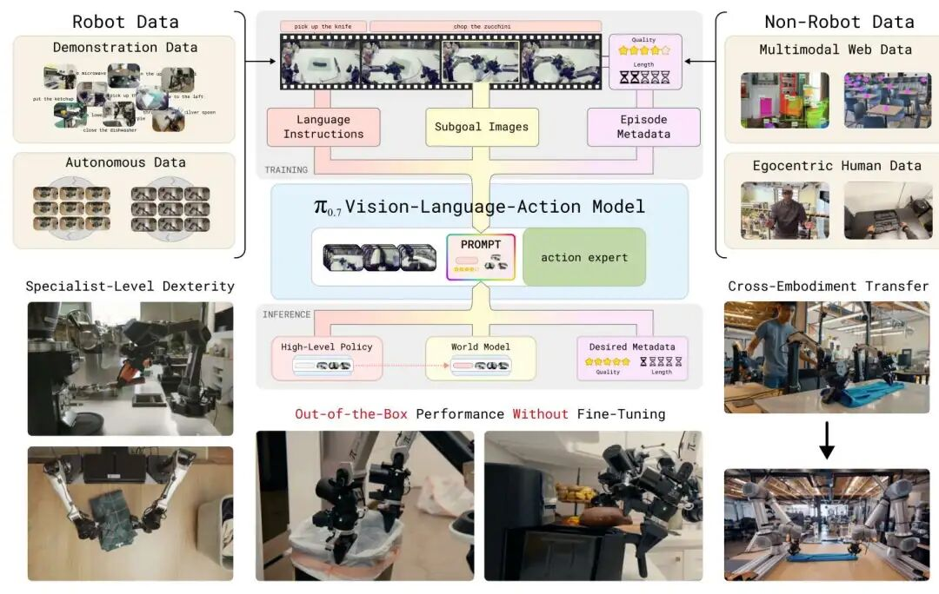
在实验中，π0.7 展现出了组合式泛化的初步迹象——它能像搭积木一样，把从不同任务里学到的技能重新组合，去解决新问题。比如，它会使用全新的厨房电器，甚至能让一个从未见过“叠衣服数据”的新机器人学会叠衣服。
[灯泡]是什么让 π0.7 具备了如此广泛的泛化能力？
对于基础模型来说，实现泛化的关键在于使用广泛且多样化的数据。在pi的案例中，这些数据不仅来自许多不同的机器人，还包括人类操作数据，甚至是通过运行各种策略自动采集的自主运行片段。
但是，如果只是简单粗暴地把这些数据源合并在一起，效果并不会好。
要利用所有这些数据来源来实现组合式泛化，关键在于给提示词（Prompt）增加多样化的上下文：也就是说要用多种多模态的提示结构来训练模型，不仅告诉机器人“做什么”，还要告诉它“怎么做”。
提示词里不仅仅包含任务的自然语言描述，还包含各种其他的标注和模态信息。例如：
- 提供视觉子目标（Visual Subgoal）：这定义了物体精确的空间布局。
- 指定期望的片段长度：这规定了任务完成的快慢节奏。
至关重要的是，所有这些信息都能消除行为的歧义，使得我们在训练时可以纳入具有不同策略、不同行为模式和不同熟练程度的多样化数据。
在测试阶段，π0.7 模型不仅能接受标准的语言指令，还能接收关于期望策略的信息，甚至能利用由轻量级世界模型生成的合成视觉子目标。
[灯泡]利用多样化条件控制来撬动更多数据
不同的提示词模态让 π0.7 能够整合极其广泛的数据源，包括来自不同机器人和控制模式的数据、人类视频，以及自主采集的数据。虽然之前的模型也用过其中一些数据（比如视频），但 π0.7 在一个统一的提示词框架下把它们统合了起来，从而支持：
- 多样化的语言描述：不仅描述任务本身，还能描述具体的子步骤。
- 描述任务执行方式的元数据：比如动作的速度和完成的质量。
- 控制模态标签：指示机器人是应该使用关节控制还是末端执行器控制。
- 视觉子目标图像：展示当前子步骤结束时应该呈现的样子。这些图像可以在测试时由一个世界模型生成，从而实现视觉上的泛化。
有了这些不同的标注来源，π0.7 就能利用更多类型的数据了。举个例子，那些次优的自主评估数据——这类数据通常因为质量不高，有教坏模型的风险——现在也可以通过标注适当的元数据（比如标记为“较低质量”或“较低速度”）而被纳入训练，变废为宝。
[灯泡]π0.7：一款可操控的通用模型
对于机器人基础模型来说，最棘手的泛化挑战之一就是听懂用户指令去执行一个全新的任务。
pi团队做了一个很有意思的实验。他们从未让 π0.7 学习过「用空气炸锅烤红薯」这个具体任务。但是，当通过分步的语言指令（就像指导一个第一次使用空气炸锅的人那样）来「辅导」它时，这个模型能够理解并执行。它需要将「关闭炸篮」、「放置食物」等从不同数据片段中学到的概念组合起来，应用到一个全新的、完整的任务流程中。
更有趣的是，经过几次这样的语言辅导后，研究人员可以微调一个高层策略，让模型完全自主地生成这些语言子目标，从而独立完成整个空气炸锅任务。这说明 π0.7 能够将观察到的、零散的行为片段组合起来，形成全新的、连贯的行为序列，这就像大型语言模型组合文本片段一样。
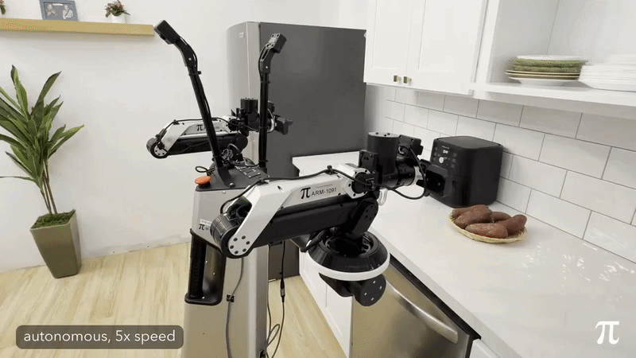
研究人员自己也很好奇，π0.7 到底是从哪里学会「空气炸锅」这个概念的。毕竟，训练数据里并没有直接演示「用空气炸锅烤红薯」的完整过程。由于训练集的规模很大且非常多样，很难精确追踪到是哪几段数据赋予了模型这个知识。研究人员的推测是，它很可能来自机器人操作数据和大规模视觉语言预训练的共同作用。
他们花了不少力气去搜寻，最终找到了两段相关的家庭数据：一段是机器人关闭空气炸锅，标注为「把炸篮推进空气炸锅」；另一段是「把空气炸锅的炸篮放在台面最左边」。此外，他们还找到了开源 DROID 数据集中一台 Franka 机械臂的相关操作片段。有趣的是，这些片段看起来与 π0.7 在实际实验中用移动机器人执行空气炸锅任务时的行为差异很大。这说明 π0.7 并不是简单模仿某一段数据，而是像大型语言模型组合网络上不同文本片段那样，把这些看似不同的、零散的行为片段重新组合起来，泛化成一个全新的、连贯的「向空气炸锅装入红薯」的任务。他们认为。这是组合泛化能力的生动体现。
[灯泡]除了组合泛化，π0.7 在跨本体迁移方面的表现也非常亮眼。
在一个叠衣服的例子中，π0.7 被要求控制一个它从未训练过的、形态差异很大的双臂机器人（UR5e 系统）来叠衣服。UR5e 系统由两台 UR5e 工业机械臂搭配 Robotiq 平行夹爪组成。这台机器人很难遥操作：机械臂很重，惯性很大，夹爪也相对不够精确。研究人员之前完全没有收集过这台机器人做叠衣服任务的任何数据。
他们让 π0.7 去控制这台机器人折叠衣物。出乎意料的是，它能够稳定地完成这一操作。值得注意的是，该机器人在折叠 T 恤时的物理动作，与他们最初采集训练数据所用的那台更小型机器人的动作存在显著差异。最终，π0.7 在该任务上的成功率，与经验丰富的遥操作员在同样使用双臂 UR5e 系统进行「零样本」操作时的成功率持平。这些操作员平均拥有 375 小时的遥操作经验，他们正是最初在原始机器人上采集训练数据的同一批专家。
请至钉钉文档查看附件《录屏2026-06-16 18.36.41.mov》。
除了广泛的任务泛化能力，研究团队还希望机器人干活又准又快。之前他们开发了一个叫 Recap 的算法，用强化学习专门优化特定任务的策略，让机器人动作更稳、速度更快。
以前的做法是为每个任务单独训练一个 Recap 专家模型。但现在他们换了个思路：把 Recap 训练过程中产生的经验连同策略元数据一起喂给 π0.7。
通过这种知识蒸馏，π0.7 这一个通用模型就学会了 Recap 优化的所有技巧。结果是，无论是叠衣服、做咖啡还是折盒子，π0.7 的成功率和速度都达到了之前专门训练的 Recap 专家模型水平，有时甚至更好。
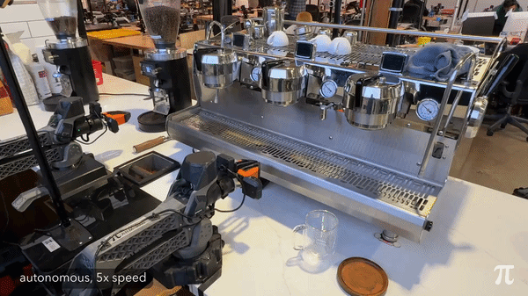

[空心星星]2026年智元合作伙伴大会（APC 2026）
摘要
2026年4月17日，2026年智元合作伙伴大会（APC 2026）在上海举行，来自30多个国家和地区、2500余名合作伙伴参会。
智元创始人、董事长兼CEO邓泰华发表主题演讲，首次向业界发布具身智能产业XYZ曲线与生产力实现框架，系统阐述具身智能产业从开发态迈向部署态的演进路径，正式推出四大本体新品、六大AI模型、七大生产力解决方案，并首次公开AIMA（AI Machine Architecture）全栈生态技术体系，宣告在“一体三智”技术架构下，全面开启具身智能生产力新时代。
关键词：新品发布、本体、模型、生态
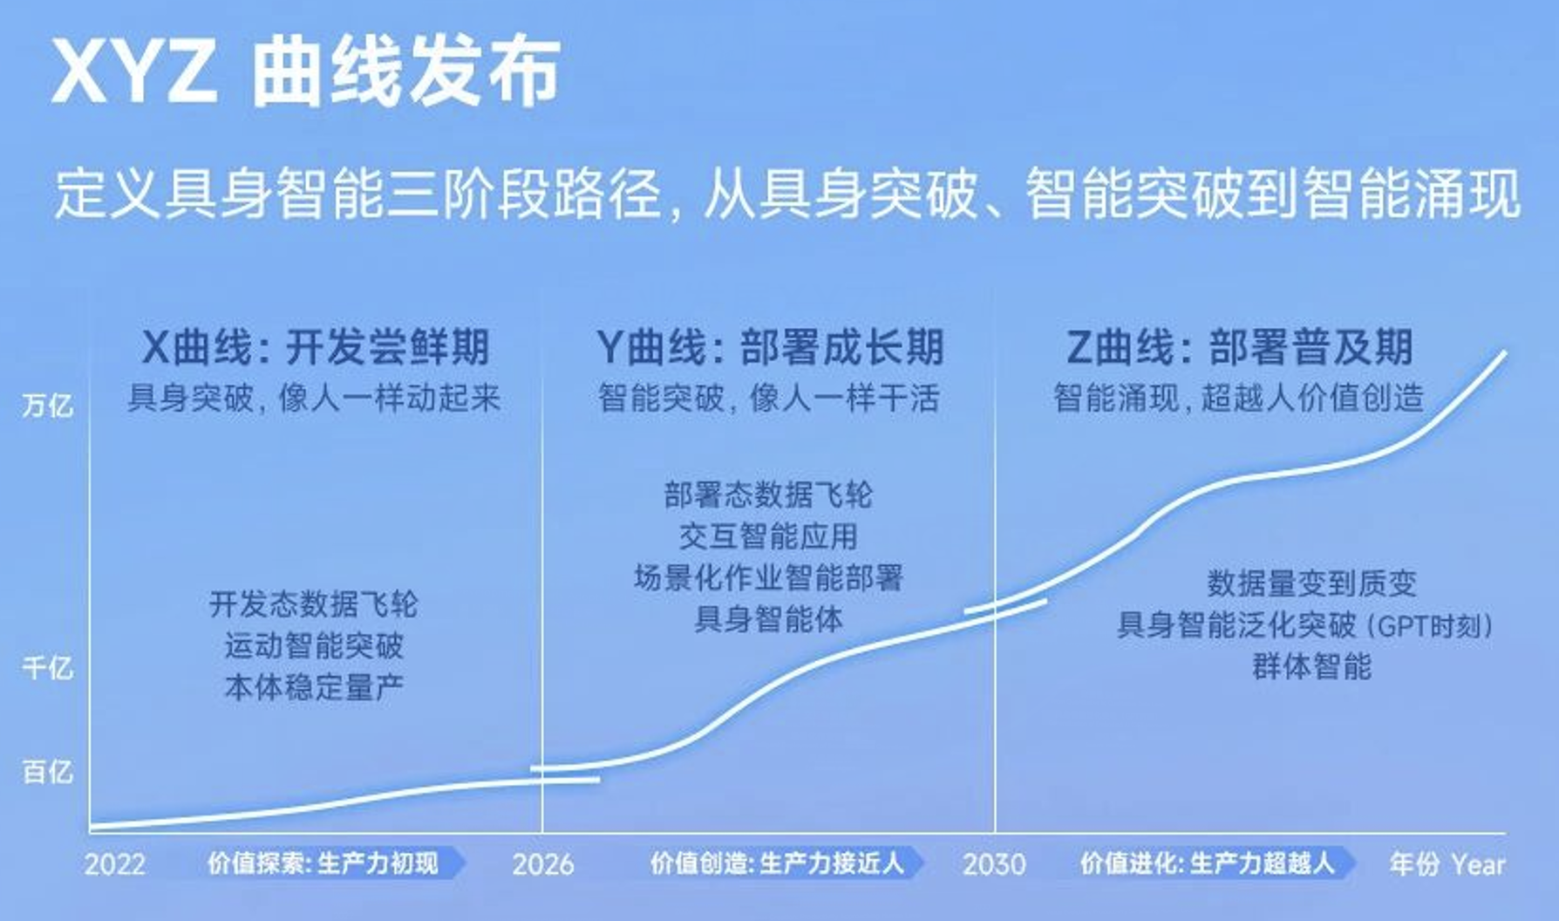

本体产品矩阵
本次大会发布的四大本体新品，指向一个明确的方向：机器人不再只是展示技术的舞台道具，而是真正进入生产场景的生产力单元。
远征A3：已于本月发布上市，被定义为今年行业综合能力最强的全尺寸人形。A3核心优势包括：行业最高推重比，全尺寸实现比半尺寸更高运动能力和灵活度；双电池包支持热插拔，连续工作8至10小时不换电；结构设计模块化可分可合，支持IP形象自由定制；业界首款原生支持交互智能部署态的全尺寸人形机器人。
灵犀X3：将于今年年底上市，这是第一款集合智能、拟人化、有趣味、安全易用于一身的新模态人形交互服务终端，将重新定义人形机器人产品标准。
精灵G2：G2 Air 极致轻量化，匹配人的运动关节，支持人机合一数采模式；G2 Max 具备更大负载力控，是工业搬运和拆码垛专家。
酷拓D2：系列四足机器人也将在今年推出，覆盖大中小规格。D2系列具备自适应动态平衡、全场景环境理解、自主任务规划、实时异常处理与自然语言交互能力，将具身智能的边界从室内延伸到全地形，可独立完成复杂作业，面向物流搬运、工业巡检、安防应急、消防救援、特种作业等核心场景开启规模化落地。
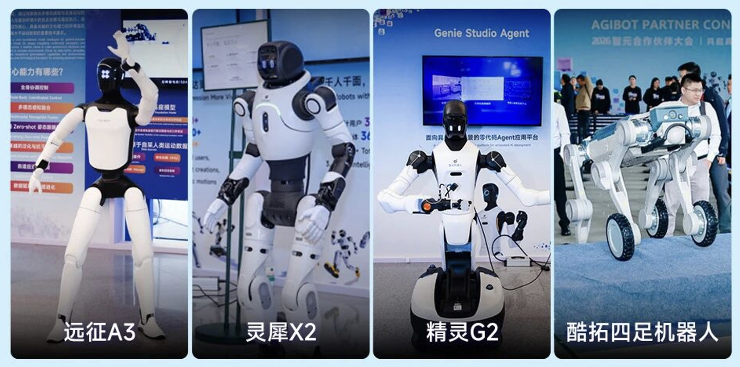

三种智能的六大模型：持续迭代突破
AI能力一直是智元的重中之重。智元将于今年推出的六大AI模型，强力提升了“一体三智”中的运动智能、交互智能和作业智能。
运动智能方面，将推出两大基座模型：支持感控融合的全身运控基座模型（通过环境感知实现自适应运动控制），以及生成式运控基座模型（以多模态交互实时生成任意动作，无需预编排）。
交互智能方面，在已规模应用的WITA大模型基础上，三季度将发布行业首个端到端具身多模态交互大模型WITA Omni 1.0。该模型保留对话情感、语境、音调、环境等信息，实现自然拟人的情感交互表达，支持中途插话、打断、纠正。
作业智能投入最大、算法人才密度最高。智元近期已发布融合大小脑的GO-2模型、动作世界模型GE-2、开源数据集AGIBOT WORLD 2026、仿真平台Genie Sim 3.0及Genie Studio 2.0。第三季度，还将推出GO-3模型，融合ViLLA架构和世界模型架构，具备了规划推演能力，也具备复杂任务的推理执行能力，数据规模达GO-2的数十至百倍，在成功率、泛化性及长程任务处理上争取大幅度突破，从而拉高整个行业在作业智能方面的模型上限。

解决方案落地三大方向
工业制造：包括3C精密零件上下料、工业搬运拆码垛、物流分拣
商业服务：包括门店导览导购、连锁餐饮导引、零售服务站
特种作业：包括安防巡检、工商业清洁

AIMA全栈生态：五年20亿元投向生态建设
部署态的规模化推广，需要极简易用的开发平台。智元发布AIMA（AI Machine Architecture）全栈生态开发平台，“1+3+X”架构全面开放。其中，灵渠OS是原生适配具身智能的开源操作系统，为具身智能全链路提供最优性能；灵创平台是动作内容创造平台，支持Zero-Shot/Few-Shot动作学习；灵心平台是智能体定制平台，让机器人性格千变万化；Genie Studio则作为一站式开发平台，大幅降低开发门槛。
同时智元宣布启动元苼生态计划：未来五年投入20多亿元，扶持科研学术创新、教育人才培养、生态伙伴发展与开发者社区运营，目标助力数千家合作伙伴成长，培育大规模开发者社区，推动技术创新与商业落地。
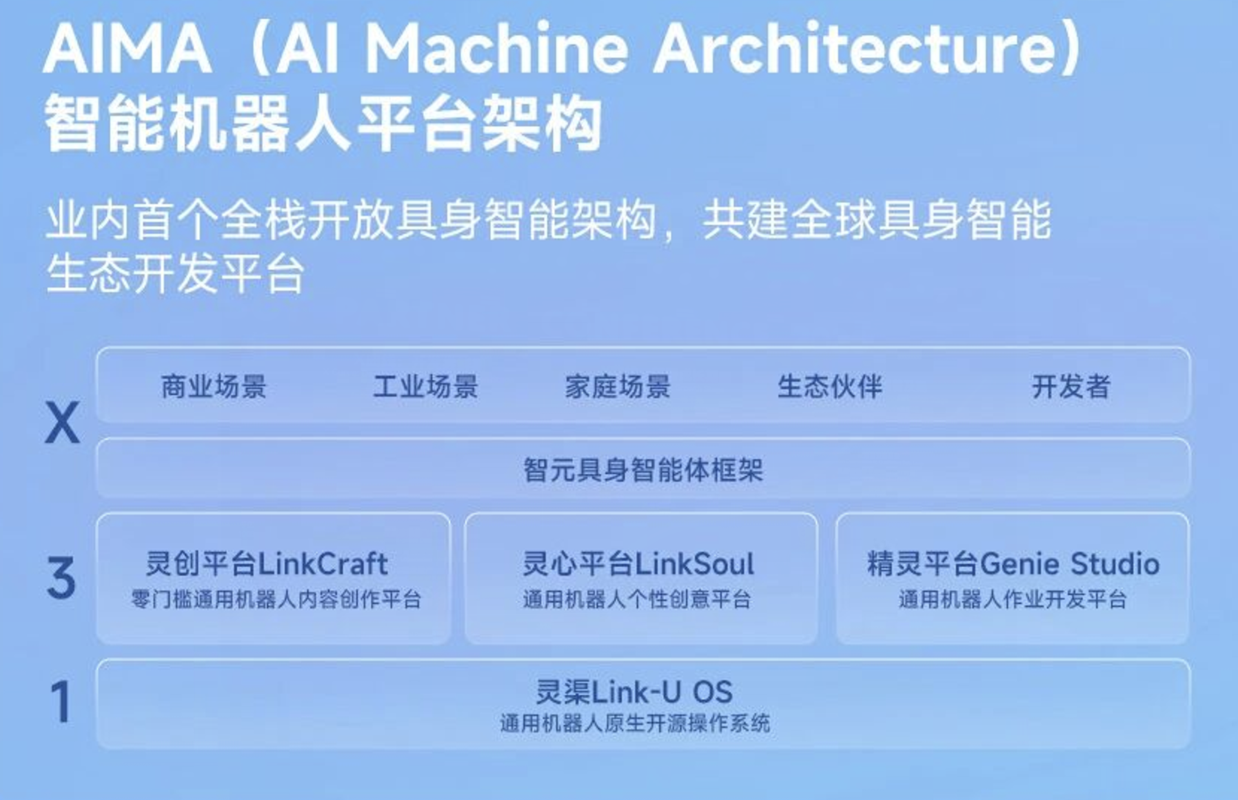

全球生态网络：引领产业全球化发展
数据是具身智能创新发展的核心生产资料，也是当前产业发展的主要瓶颈。本次大会上，智元发布全球首个物理AI数据网络“蜂巢数据共创行动”，以体系化采集、标准化链路、规模化供给为三大支柱，构建多维度可延展的数据生态，预计年内实现千万小时级数据产能。
此外，智元打造了首个全球化的机器人租赁网络平台“擎天租”，利用RaaS模式，降低客户部署门槛，以按需使用、按价值付费的方式推动具身智能规模化商用落地。
以“全球机器可租赁、全球数据可共创”，智元正为具身智能全球化铺设基础设施，释放万亿级产业潜能。邓泰华在发布会上强调，智元始终以全球视野推进具身智能产业布局，坚持技术开源、生态开放、产业共赢的全球化路径。

[空心星星]国内首个！开普勒机器人加入六维力的全感知数采
摘要
上海开普勒机器人正式发布国内首个原生适配 VTLA 全感知模型的力触觉全栈数采解决方案 ——Kepler-OmniTac™。方案由开普勒全栈自研，涵盖新一代数采套件、Kepler-OmniVTLA 大模型及原生数据集，可直接采集原生力触觉全模态数据，实现机器人边工作、边数采，在真实工业场景里边训练、边进化。
关键词：数采、触觉、六维力
官网链接：https://www.gotokepler.com/home
数采思路和vtfla技术架构相似，加入六维力传感器 + 触觉反馈。官网中未展示此数采解决方案，除公众号宣传外无其他相关展示内容及视频。

开普勒具身智能迈入 Gen3.0 时代
开普勒机器人对具身智能的探索，始终以落地价值为核心锚点。开普勒CEO 宋华曾多次公开表示：“早期大模型等 AI 技术尚未成熟，行业内多数数据采集停留在实验室环境，产出的‘完美数据’与真实工业场景脱节，既无法支撑机器人完成复杂操作，也导致企业投入产出比极低，难以形成规模化落地能力。”
基于这一判断，开普勒为自研的 KeplerBrain 类脑系统™ 规划了清晰的三阶演进路线：
2021–2023 具身智能 Gen1.0：以规则驱动模型为核心，聚焦封闭场景完成基础作业验证，实现 “无泛化但稳定可靠” 的核心目标，夯实工业级稳定基础；
2024–2025 具身智能 Gen2.0：升级为数据驱动 AI 模型，在原有封闭场景中实现 “有条件泛化”，可适配同类场景下的小幅变量调整，实现场景内灵活适配。
如今，人形机器人行业迎来关键拐点：执行器、整机控制、灵巧手等硬件已实现规模化突破，躯体成熟，智能待启。但行业仍被三大痛点牢牢束缚：
- 感知维度缺失-纯视觉方案无法捕捉接触力、摩擦力等物理交互信息
- 力触觉数据稀缺-缺乏全维度接触数据支撑精细操作
- 模型与数据不匹配-主流模型原生不支持触觉模态机器人普遍 “看得清、摸不准、做不精”。
依托早些年已完成的本体全栈布局与大量封闭场景落地经验，开普勒正式宣告：迈入KeplerBrain具身智能 Gen3.0 时代—— 以海量真实数据驱动端到端大模型，实现通用场景、完全泛化。
开普勒明确判断：工业人形机器人的下一程，不再拼硬件，而拼感知与数据。物理世界感知 + 高保真交互数据，将成为真正的核心竞争力。
为此，公司坚定采用“具身智能大脑 + 力触觉全栈数采” 双轮驱动战略，放弃 “广而浅” 的横向泛化，深耕工业垂类纵向泛化路径，用真实场景数据破解行业智能瓶颈，让机器人真正实现 “会摸、会懂、会做”，升级为具备真实物理世界感知与决策的工业智能体。

原生 VTLA，打造触觉 + 六维力全感知
本次推出的 Kepler-OmniTac™ 力触觉全栈数采解决方案，由自研Kepler-OmniTac 数采套件、Kepler-OmniVTLA 数据集、KEPLER OmniVTLA 大模型端到端打通，核心是 “人机同源感知”，国内首个实现 “硬件 - 数据 - 模型” VTLA 原生适配的工业级方案。
[灯泡]不止能看见，更懂推拉拧
Kepler-OmniTac 数采套件为开普勒全栈自研，采用双方案并行架构，整体轻量化设计，可快速适配各类真实工业场景。
- 开普勒同构力触数采套件由 “同构力反馈外骨骼 + 力触反馈手部套件（夹爪 / 五指手套）+ 开普勒人形机器人（夹爪版 / 灵巧手版）”组合而成。核心优势：动作空间与机器人高度一致，可原位采集高保真力控与接触数据，减少人机形态差异，在滑移、稳定性、材料区分、顺应控制等信号采集上表现优异。同时通过本地 - 边缘部署、通信优化、温度补偿、自校准等技术，有效抑制延迟、温漂与噪声，数据稳定可靠。
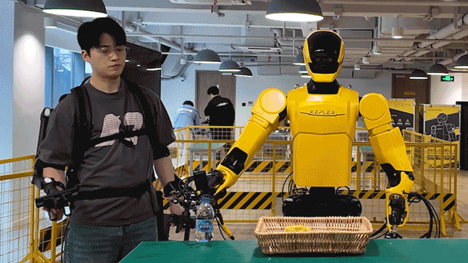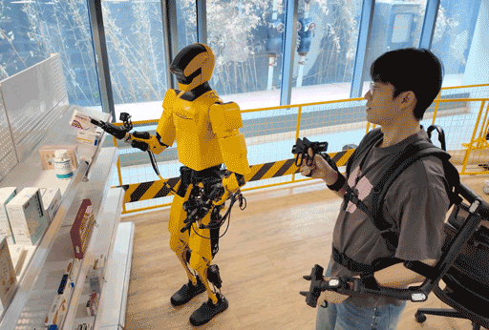
- 类 UMI 触觉手套数采套件以五指触觉采集手部套件为核心，可灵活搭配外骨骼扩展使用。核心优势：大幅降低采集门槛与硬件成本，无需昂贵机器人即可快速采集大量人类演示数据，适合数据集扩容与算法快速验证。通过多机型映射、策略蒸馏、多视角融合等技术，缓解人手 - 机器人差异与视角遮挡问题，低成本兼顾数据质量。
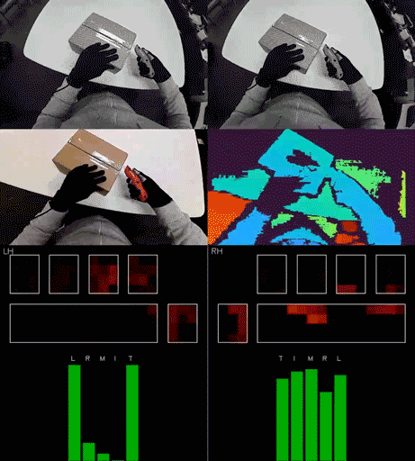
[灯泡]双套件协同，高质高效全覆盖
- 同构外骨骼搭配力触手部采集套件实现精准动作映射与力觉反馈，保障遥操作数据高保真；
- 触觉手套兼顾低成本与数据多样性，提升采集效率与覆盖度。
两者互补配合，可灵活覆盖不同场景、不同精度需求的全品类数据采集任务，为 OmniVTLA 大模型训练提供高质量、高多样性的多模态数据支撑。
[灯泡]海量真实数据，筑牢感知底座
Kepler-OmniVTLA 数据集，基于自研采集设备原生采集构建，自带 “真实无虚、多元覆盖、全模融合、规模领先” 四大特质，数据储备堪称丰厚：累计收录 10 万 + 条真人实采全模态场景数据，覆盖商业、工业、办公、家居等多行业核心场景，囊括20+种专属工业技能与 40 +种真实应用场景，真实还原核心场景全链路任务。
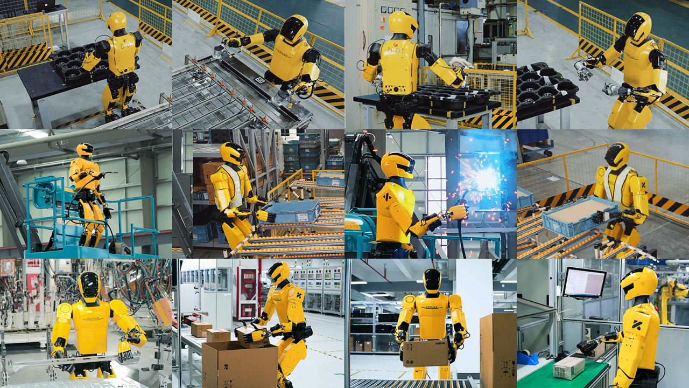
[灯泡]从 VLA 到 VTLA，一脑适配多机
KEPLER OmniVTLA 大模型，实现 VLA→VTLA 关键升级，将力触觉模态提升至与视觉、语言、动作同等核心地位，原生支持力触觉编码与跨模态深度融合：
核心突破：从 “被动看” 到 “主动摸”，精准理解接触力度、材料软硬等物理属性，柔性 / 易碎工件操作 “不翻车”；
能力跃迁：模仿学习 2.0 落地，告别单纯 “抄动作”，深度 “懂逻辑”，复杂任务泛化能力 “翻倍涨”；
实用价值：一脑多机高效适配，通过多机型目标映射与策略蒸馏，一套模型可兼容不同自由度、不同结构的人形机器人，无需重复开发，大幅降低部署成本；
工业实效：接触密集型任务成功率提升 10%-20%，试错成本 “砍一刀”，已在汽车、3C 等行业真实工厂完成 POC 验证，彻底补齐工业人形机器人感知短板。
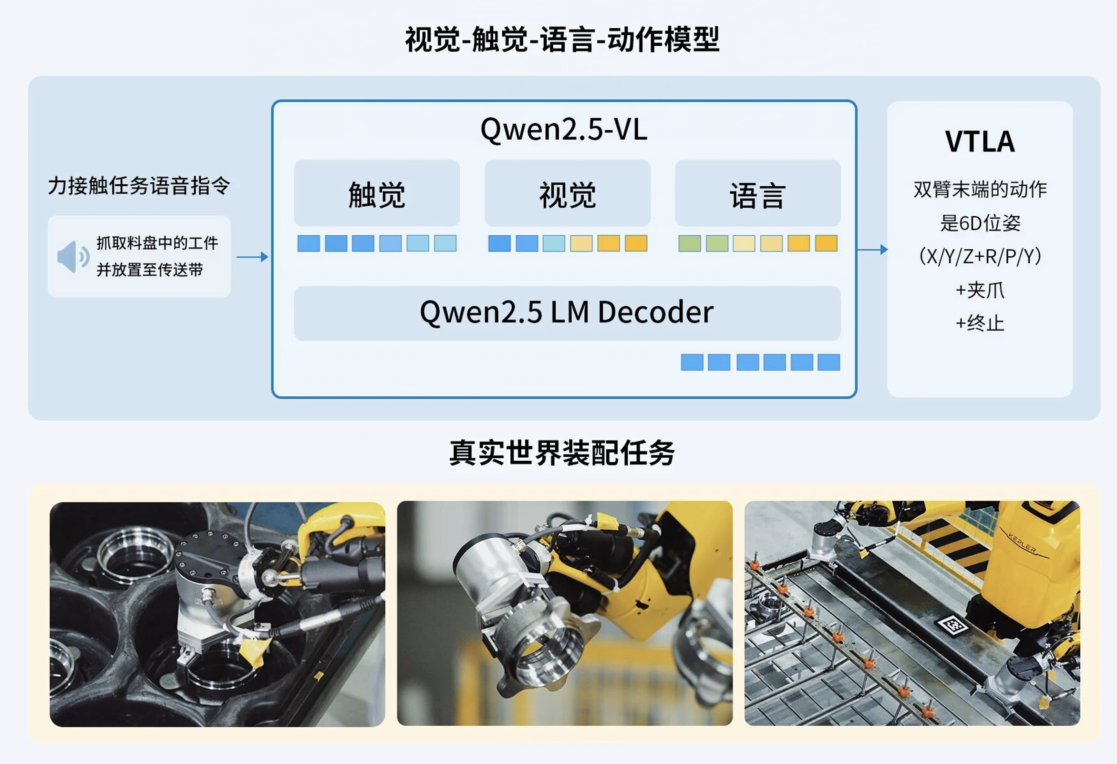

边工作、边数采、边训练、边进化
当前机器人训练的核心数据，多以纯视觉数据和虚拟合成数据为主。虚拟数采场、集中式基地产出的理想化数据，脱离了工厂的真实环境 —— 不同材质的零件、复杂的光照遮挡、动态的生产流程，让这类数据在工业场景的泛化成功率仅【25%-30%】；而纯视觉数据存在天然盲区，无法感知力、触等物理信息，在精密装配、多材质抓取等精细操作中，几乎不具备实用价值。
传统遥操作数采作为 “人工主导的离线采集模式”，同样未能解决数据与真实场景脱节的核心问题，而 Kepler-OmniTac™ 凭借于 “硬件 - 数据 - 模型” 端到端原生打通：硬件实时采集不卡顿，数据管线秒级处理无延迟，模型原生适配力触觉模态，三者形成高效闭环，大幅减少人工参与，快速完成 “采集 - 处理 - 训练 - 迭代” 全流程。率先实现 “干活即采数、采数即训练、训练即进化” 的革命性突破，彻底打破行业 “采集 - 训练 - 部署” 割裂的痛点。我们的优势不止于技术逻辑，更在汽车、3C 等真实产线得到验证。
[灯泡]产线实测：从能用，到好用汽车精密装配：1000 次零失误，成功率 98%
行业痛点：传统遥操作数采与虚拟 / 纯视觉数据难以精准还原精密装配的力控细节与真实场景，采集数据适配性差，泛化成功率仅 25%-30%，导致机器人实际作业易卡滞、错位，依赖人工补位，效率低、成本高；
我们的突破：VTLA 模型通过六维力传感器 + 触觉反馈，动态修正姿态，实现亚毫米级精准对齐，采集数据与实际作业场景 1:1 匹配；
落地数据：某汽车工厂 1000 次连续装配，成功率达 98%，较虚拟 / 纯视觉数据的 25%-30% 泛化成功率实现质的飞跃，产线产能提升 30%，人工成本降低 40%，大幅减少人工干预。
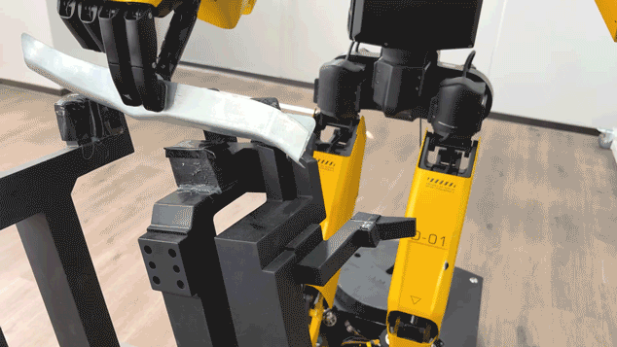

三、重点资本动向
刚刚过去的4月，这个赛道丢下了两颗足以震动行业的“深水炸弹”：它石智航官宣完成4.55亿美金Pre-A轮融资，一举刷新了中国具身智能史上的最高单轮与最大Pre-A轮纪录；星海图在短短两个月内再次斩获近20亿元B+轮融资，估值直接原地起跳，摸到了200亿元的大关。
据不完全统计，整个4月，具身智能赛道的总融资额已冲破200亿元人民币。

[实心星星]它石智航：Pre-A轮融资4.55亿美金破中国具身智能纪录，高瓴红杉美团联合领投
摘要
4月16日，它石智航宣布完成超4.5亿美金Pre-A轮融资，创下中国具身智能有史以来最高单轮融资纪录，仅用一年时间成功领跑具身智能行业第一梯队。
这已经是它石智航第二次刷新行业融资纪录。在2025年第二季度，它石智航完成中国具身智能有史以来最大天使轮融资——2.42亿美金。时隔一年，它石智航以4.55亿美金，进一步打破了中国具身智能有史以来最大Pre-A轮融资纪录及行业最大单轮融资纪录。
本轮融资实现超募，主要原因在于它石持续获得国内外顶级投资机构的最高认可与坚定押注。投资机构涵盖四大维度，形成了罕见的明星资本集结：
财务投资者层面，高瓴创投，与红杉中国本次联合领投它石智航。美团龙珠、中金资本、凯联资本、东方富海、钧山投资等知名财务基金跟投；
战略投资者层面，美团战投作为公司重要的基石战略股东重额加注并继续联合领投，同时启明创投、线性资本、蓝驰创投、襄禾资本、洪泰基金等老股东也进行了战略投资加注；
产业投资者层面，TCL创投、孚腾资本、首程控股（0697.HK）、建发新兴投资、恒旭资本、国汽投资进一步投资入局，将有力推动公司多元化场景的商业化进程；
国有资本层面，北京机器人产业发展投资基金、上海国投先导首次联合投资具身智能公司，赋能公司发展符合国家"十五五"机器人产业规划方向，助力它石成为区域具身智能链主龙头企业，带动产业集群升级发展。
关键词：精细操作、线束制造难题、刺绣机器人

公司介绍
它石智航成立于2025年，是一家由AI驱动的具身智能技术公司。公司以“物理世界AI和通用机器人技术”为核心方向，致力于构建可信赖的超级具身智能系统，让高性能AI规模化进入真实物理世界。凭借核心团队在自动驾驶、机器视觉、端到端模型、机器人本体研发和软硬一体量产方面的长期积累，它石智航自成立之初便受到资本和产业界关注。公司由前华为自动驾驶CTO陈亦伦、百度前自动驾驶事业群负责人李震宇、华为“天才少年”丁文超等人联合组建，团队融合了华为、百度、大疆等头部科技企业在复杂AI系统工程化、规模化数据闭环和产品落地方面的经验，具备具身智能大模型、本体研发和软硬一体化产品量产能力。成立后，它石智航完成大额天使轮融资，资金将主要用于产品与技术研发、模型训练和场景拓展，体现出其“强技术班底+重工程落地+资本加持”的发展特征。
官网链接：暂无官网
相关视频：https://www.news.cn/tech/20260327/ccc99d5d08d34d91a422936bd7b12d11/c.html

相关论文
它石智航联合新加坡国立大学、复旦大学、中科院自动化所、清华大学、中关村学院以及北京航空航天大学六大顶尖机构，推出OmniVTA视触觉操作框架和OmniViTac大规模视触觉数据集并发表相关论文，让机器人实现从被动感知，到对触觉进行主动预测和闭环精准控制，迈出灵巧操作的关键一步。
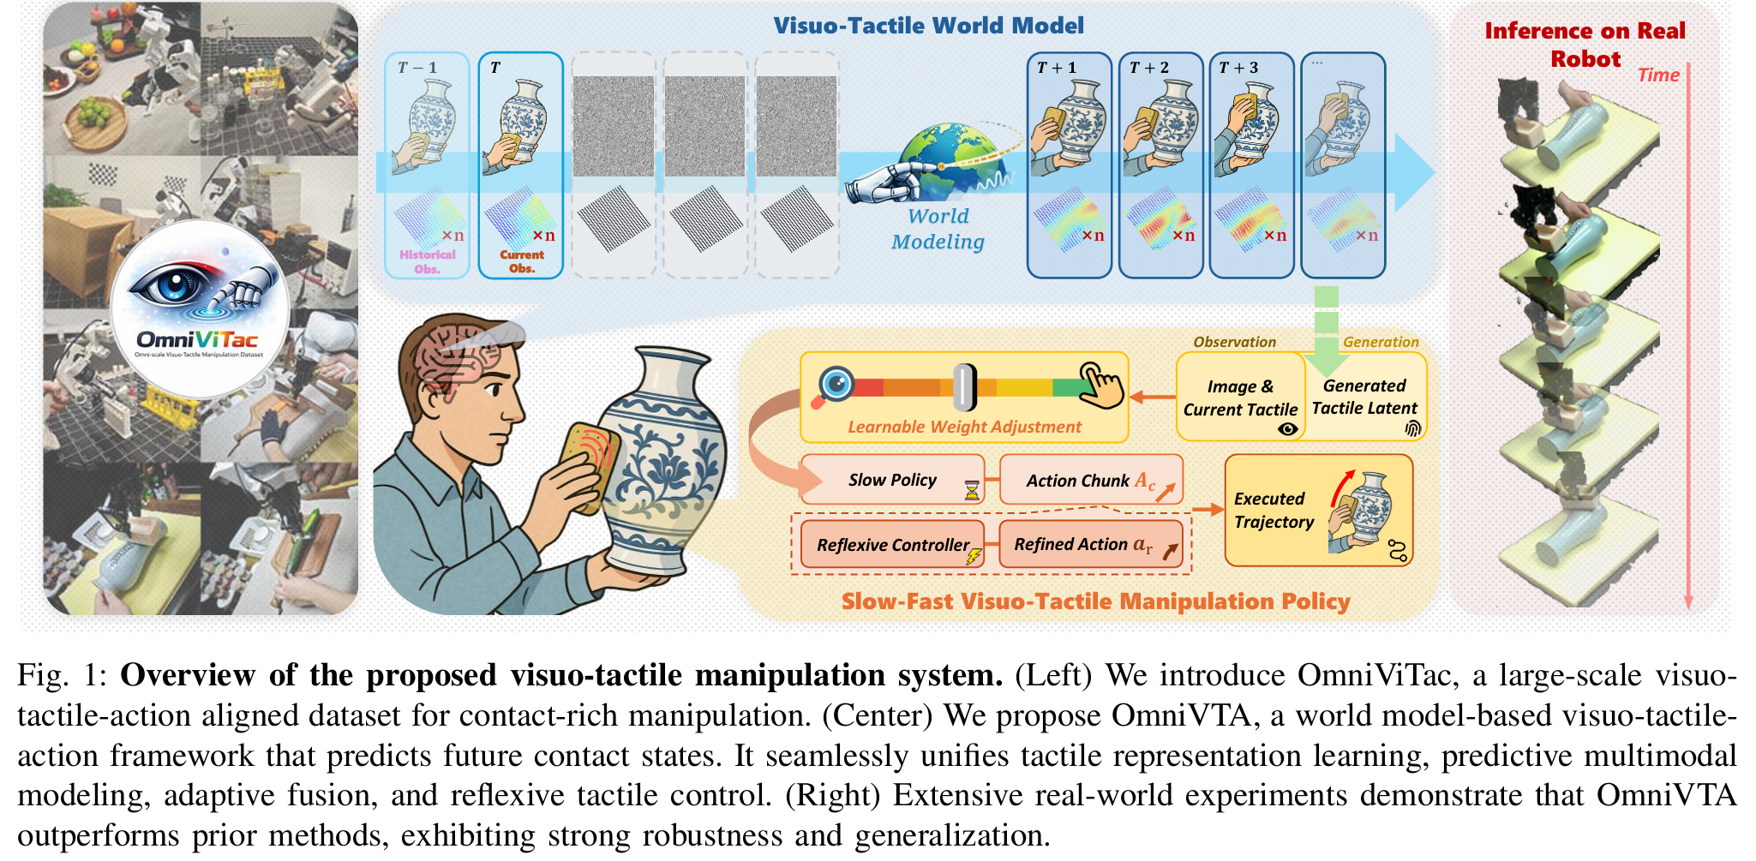
论文链接：https://arxiv.org/pdf/2603.19201
项目主页：https://mrsecant.github.io/OmniVTA/
数据集链接：https://huggingface.co/datasets/tars-robotics/OmniVitac

核心团队背景
- 创始人/CEO：陈亦伦博士，具身智能、自动驾驶领域领军人物，曾任清华智能产业研究院智能机器人首席科学家、华为自动驾驶CTO、大疆机器视觉总工程师
- 董事长：李震宇，中国无人驾驶领军人物，曾任百度智能驾驶事业群总裁，打造阿波罗平台与萝卜快跑
- 首席科学家：丁文超博士，原华为天才少年，复旦大学机器人研究院研究员，具身智能领域青年科学家
- 首席架构师：陈同庆博士，清华大学博士，国家重大专项首席科学家，原华为ADS智能导航部部长
BACKSTORY：
CEO 陈亦伦出生于1984年5月28日，毕业于清华电子系，后在美国密歇根大学攻读博士，毕业后曾先后进入大疆和华为作为重要负责人。
在Google Scholar上，陈博士发表论文30余篇，同行引用次数达到2953次（2017年后引用次数为1315次）。
2017年他担任大疆创新机器视觉总工程师，主导无人机视觉系统研发，推动了机器视觉技术在大疆产品中的创新应用。
一年后，他转战华为，出任华为智能汽车解决方案事业部自动驾驶系统CTO、首席科学家。同样是从零开始完成了华为第一代自动驾驶系统ADS 1.0的全栈研发，该系统曾应用于极狐阿尔法S等车型。
2020年其团队在华为启动端到端自动驾驶技术研发。当时华为自动驾驶系统代码量达200 万行，虽可应对复杂城市路况，但维护成本高企。为解决该问题，他与团队尝试用神经网络替代传统规控代码，在积累数千小时数据后，神经网络成功通过非结构化城中村路况测试,最终以 3 万行代码构建出可规划车辆轨迹的端到端网络。
2022年他离开了华为，回到母校清华大学，加入了清华大学智能产业研究院（AIR），边做研究边思考如何将前沿技术与产业发展相结合。
2024年，带着“答案”的陈亦伦准备创业，2024年7月9日在上海注册成立了它石智航。
2025年2月，陈亦伦和百度前自动驾驶事业群负责人李震宇、华为“天才少年”丁文超等人组建团队，正式启动它石智航公司。
丁文超任首席科学家，他是陈亦伦的前同事，原华为“天才少年”，具身智能领域青年科学家、复旦大学机器人研究院研究员，曾从0到1主导华为智驾端到端决策网络，打造复旦大学首个人形机器人。
李震宇为董事长，曾任百度智能驾驶事业群总裁，牵头打造了阿波罗自动驾驶开放平台和当前全球最大的无人驾驶出行服务平台“萝卜快跑”，也是中国无人驾驶领军人物，更早些时候也曾在华为任职，曾获得华为最高荣誉金牌奖。
一个是华为自动驾驶的“总架构师”，一个是百度自动驾驶的“总操盘手”，一个是华为智驾决策网络的“缔造者”——三个人把中国自动驾驶领域最核心的技术力量汇聚到了一起。
这也使得它石智航虽然成立时间短，但团队本身就积累了很多可以复用的研发和落地经验，以及更深层次的“人脉”和产业链优势。

核心产品与业务
首创技术：Human-Centric具身数据引擎（实现真实世界具身数据获取跨越式突破）、空间感知与推理决策一体化具身大模型
核心系统：DATA – AI – PHYSICS三位一体系统性解决方案，包含SenseHub具身数据采集系统、TARS AWE 2.0具身基础模型、为AI而生的T系列/A系列本体机器人
硬件能力：自研超级传感器组合、全套核心部件，打造「最小Digital-To-Physical Gap」硬件体系，实现算法与物理操作精准映射

行业应用场景
核心落地：攻克工业自动化界哥德巴赫猜想——线束制造难题，实现线束装配自主化操作；推出全球首个自主刺绣机器人，具备亚毫米级精细化操作、双手协同、力触控制等核心能力
应用价值：为高端制造智能化升级提供全新技术路径，打造具身智能Scaling Law产业化落地的工业级实践样本，技术可向家庭服务、千行百业泛化迁移
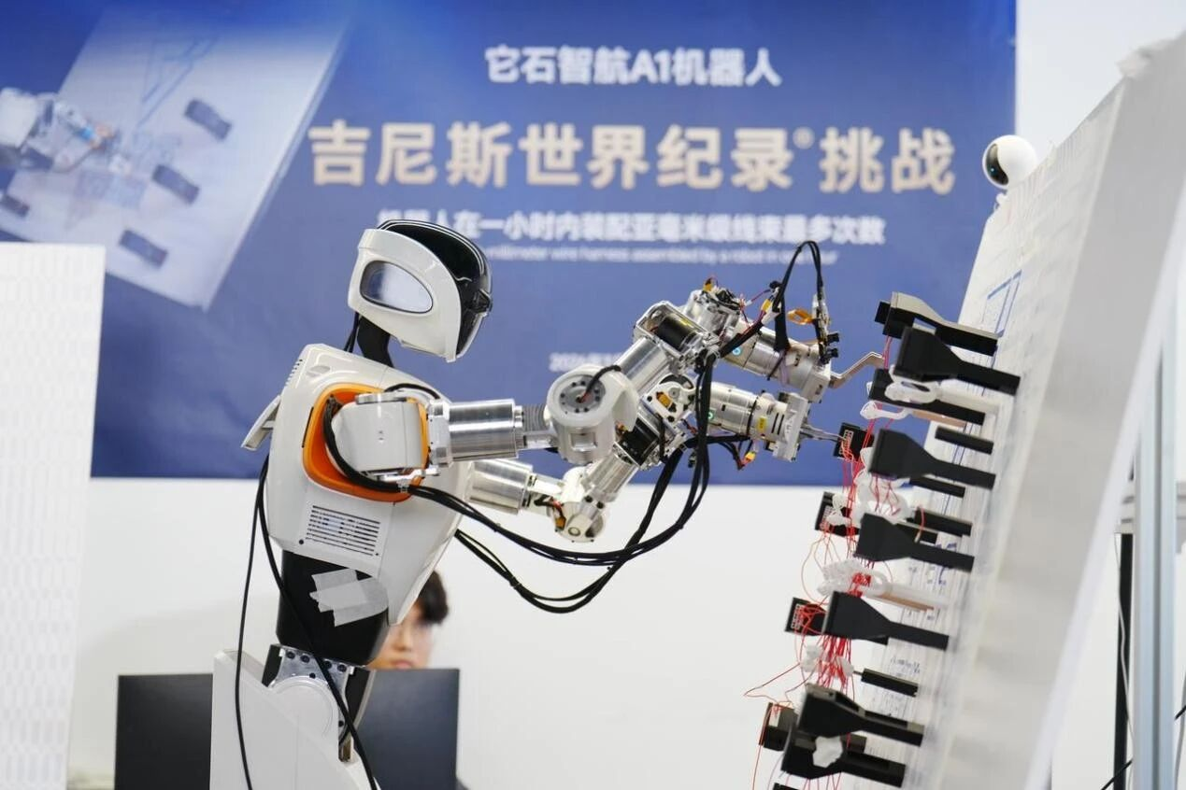
看见机器人大脑：从VLA到物理世界理解
过去几年，丁文超看过太多机器人的“表演”。在实验室里，在展台上，在精心布置的场景中，机器人可以打开水瓶、叠好衣服。但只要换个角度、换个环境，它们就“懵”了。
问题出在哪？当前具身智能的主流架构是VLA（视觉语言动作模型），但丁文超认为这远远不够。“VLA处理的本质是‘视网膜级’信息——像素、颜色、轮廓。但它石追求的是对时间、空间、力及环境交互等物理量，以及世界本质信息的精准表达。比如线形变了手会调整角度，针刺进布里知道用力还是拉直——这些物理直觉，VLA给不了。”
它石智航本次发布的全球首个能干活的通用具身大模型AWE3.0，核心突破在于对物理世界的感知、理解和规划。该模型采用自研AI world Engine架构，进一步摆脱视角依赖，具备人类般的精细流畅操作能力、长程任务稳定执行能力，以及跨场景迁移与泛化能力，完美诠释了“走出温室、落地干活、通用泛化”的核心定位，更继承了对空间规律与物理法则“知其然，更要知其所以然”的理解、预测与推理能力。
这种能力的底层是“隐空间”技术——将人类动作精髓压缩为模型，机器人不需要记住每一个动作轨迹，而是理解动作生成的底层逻辑。“我们借助隐空间的丝滑动作生成技术，让机器人的操作行云流水、稳定可靠，更将长程任务执行能力提升至全新高度。”丁文超表示。
在它石AWE展台正前方的大脑演示区，机器人业内首次对外直观展示了这种能力。观众可在PAD上选择酒店、厨房、工厂、办公等任意场景，并选取拿取、整理、清洁等对应任务。机器人在学习人类真实数据并完成未来推理后，左屏实时呈现真实场景画面，右屏则同步展示点云、关键参数、运动轨迹等学习数据，直观揭示了机器人如何通过海量数据学习，实现对环境的深度理解与任务的精准执行。
“我们想让观众看到，机器人是怎么认识世界、怎么思考、怎么推理未来的。”丁文超说。
数据与触觉：让机器人“长出手感”的真实燃料
精细操作是具身智能最难啃的骨头。尤其是线束装配这类复杂、柔性要求高的工业场景。
它石的答案是HTS（高密度触觉感知）技术，本质是将触觉反馈闭环引入控制。让机器人拥有堪比人类的触觉感知能力，能捕捉细微的数据变化，实现灵活应变。
传统机器人力控基于关节电流反馈，遇到阻力就停。但线束装配需要“连续触觉”：插接过程中阻力变化多样，机器人需实时感知并微调。HTS让AWE3.0大幅提升了机器人对物理接触的局部感知和局部响应能力，由此机器人能够真正胜任精密装配、线束插接等接触密集和柔性操作场景，精细操作能力达到可落地、可泛化、可规模化的产业标准。
“手上有感觉，干活才靠谱。”丁文超强调。
而数据是这一切的基础。具身智能行业长期困于数据瓶颈：仿真数据量大但物理真实性不足，与现实存在“仿真-现实鸿沟”；遥操作数据真实但效率低。它石选择了第三条路：以人为中心的数据采集（Human Centric）。
在这条数据采集路线背后，是它石始终贯穿的、对“有用”的顶层思考：为保障数据优质精细，它石智航未采用二指夹具、外骨骼等简化设备，而是自主研发高精度视SenseHub数据采集系统，采用可采集全量信息的五指手套，完整捕捉手部空间位姿、手指姿态及操作力度。该套件实现感知、计算与传输的深度融合，为大规模、高质量的自然真实人类行为数据采集，提供了完整的系统解决方案。
硬件只是基础，真正的创新在于采集范式：它石让真实的从业者——工厂老师傅、产线工人、保洁阿姨等，佩戴近乎无感的轻量采集设备在真实环境中工作，确保每一条数据都源于真实动作，从而获取海量、精准的多模态数据。手套记录的全量信息，形成了WIYH数据集，规模超百万小时，覆盖数万场景，精准满足具身智能对数据真实、有效、完整的诉求。
“机器人可用的数据，必须同时满足三个条件：任务场景真实、任务有效完成、过程信息全量记录。”丁文超表示，“这绝非在真实与仿真数据中二选一就能实现。”

[实心星星]星动纪元：3月10亿之后，星动纪元再次完成2亿美元融资！
摘要
4月底，继今年3月完成10亿元人民币战略轮融资后，星动纪元再度完成超2亿美元新一轮融资。
本轮融资由顺丰集团领投；红杉中国、IDG资本、中金资本、京铭资本、朝希资本、鲁信创投、聚合资本、隆启投资等知名财务机构联合注资；科捷智能、东风产投、工银资本、联通旗下基金等多家头部产业方共同参与；老股东清控天诚、鸿瑞达亦持续加码增持；市场投资意向远超原定募资目标。
至此，星动纪元集齐鼎晖VGC、红杉中国、IDG资本、中金资本等顶级财务资本，高成资本、清流资本等众多知名财务投资机构加持，同时成为获得产业资本加持数量最多、跨界阵容最全的具身智能企业，先后吸引了顺丰集团、阿里巴巴、吉利资本、北汽、东风、三星集团、联想、海尔、世纪金源、新加坡电信、联通旗下基金、韩国友利金融集团、工银资本、科捷智能等海内外产业巨头。各产业投资方均拥有真实应用场景与订单，将携手公司协同探索规划落地方向，实现深度产业赋能。
关键词：Benjie's Olympics赛事、物流场景落地

往期回顾
《26年3月行业研报》

公司介绍
星动纪元成立于2023年，是一家具身智能与通用人形机器人研发商。公司以“原生通用具身智能体定义者”为愿景，从创立之初即确立了“从AI算法出发定义机器人硬件”的技术哲学。凭借与清华大学、斯坦福大学的深度产学研合作，星动纪元在具身智能大模型、灵巧操作、世界模型等前沿领域建立了全球领先的技术声誉。公司不盲目追求快速量产出货，而是以“顶尖学术圈”为支点，以“灵巧手+世界模型”为技术轴心，致力于通过攻克最高难度的技术课题来定义行业标准，走出一条“技术先行、场景跟随”的独特发展路径。
官网链接：https://www.robotera.com/#/home

近期赛事
4与10日，在全球具身灵巧操作难度顶尖的真机赛事——Benjie's Humanoid Olympic Games（以下简称Benjie's Olympics）中，星动纪元凭借自研VLA具身模型，一举斩获该赛事剥橘子、开锁、翻袜子三项任务全球第一。不仅打破Physical Intelligence（以下简称PI）此前保持的赛事纪录，更以大幅优势创造全新的世界纪录，星动纪元也成为该赛事唯一上榜的中国具身企业。
这是星动纪元继2月登顶世界模型权威评测WorldArena榜、斩获具身任务全球第一后，再度凭借具身大脑能力，问鼎全球具身智能权威榜单。
视频链接：https://www.linkedin.com/posts/aboutrobotera_benjieshumanoidolympicgames-robotera-embodiedai-activity-7448298047295610880-IiRi
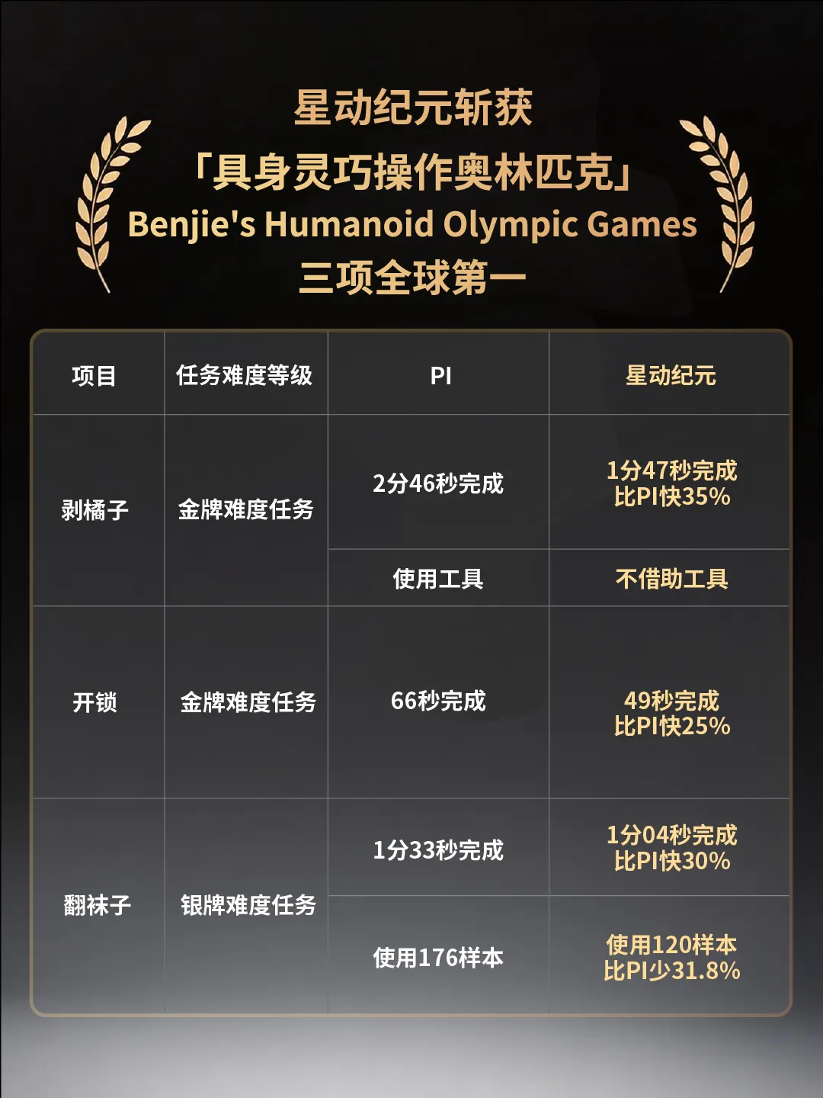

近期落地进展
目前，星动纪元完成首个完成具身智能行业PMF——携手中国邮政、顺丰集团等落地10余个物流中心，在部分高温、潮湿等恶劣环境下，机器人性能接近人类水平，部分实现24小时不间断作业的常态化运营；并在2026Q2开启千台级机器人批量交付，增速高达300%。
此次在中国邮政广州邮区中心正式上岗的“机器人分拣员”，正是来自星动纪元的自研人形机器人星动M7。这款具身物流机器人搭载星动纪元自研全直驱五指灵巧手星动XHAND1和自研具身大脑ERA-42，能在作业环境中持续收集、学习复杂丰富的真实场景作业数据，实现“越干活越聪明、越熟练”的持续自进化。此外，星动M7协同自动化设备体系，可按作业节拍要求精准分拣软包、硬盒等不同材质、不同规格、不同大小、不同颜色的包裹，还能翻转包裹确保快递面单朝上后高效投放，同时高效完成异常件识别，柔性适配复杂作业场景，突破了传统自动化设备的刚性瓶颈。在此智能化升级场景，机器人主要承担高强度、重复性、艰苦环境下的分拣供包工作，将一线员工从繁重的体力劳动中解放出来，助力其转岗至更具技术性、发展性的岗位，与AI时代精准接驳，实现个人职业发展与企业升级的同频共振。
此次上岗不仅在供件场景的作业稳定性、作业效率上全面达标，目前作业效率已达到人工的85%以上，每小时最高供件量可达1200件，更实现了经济可行性，为具身智能在物流领域从“可用”向“规模化应用”的跨越奠定了坚实基础。
请至钉钉文档查看附件《1.mov》。

核心产品与业务
目前，星动纪元的核心产品以“两翼”形式存在：
星动XHAND1系列灵巧手：作为独立的产品实体在售，是全球顶级的通用灵巧操作末端执行器。服务于全球顶尖高校的AI实验室。
轮式/人形机器人本体：面向商业服务与科研场景。其轮式导览机器人已实现迎宾讲解与物品递送；全尺寸人形机器人则作为其世界模型和VLA算法的理想载体，主要面向先进制造和科研验证场景。
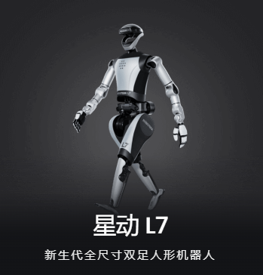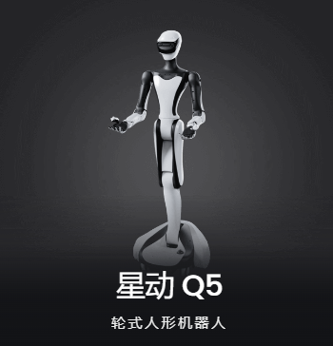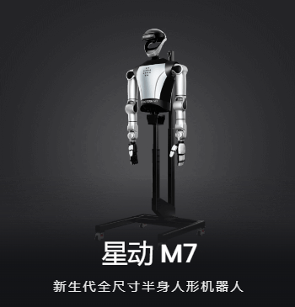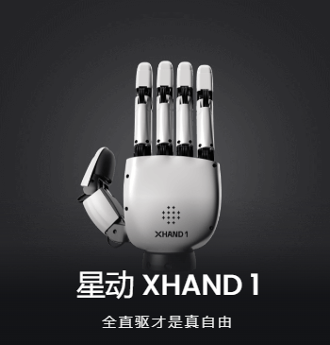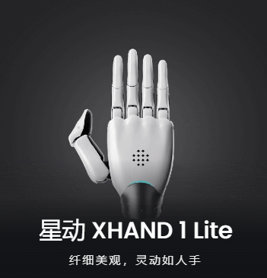

核心技术
星动纪元的壁垒在于其“从脑到手”的全栈AI能力，主要包括：
世界模型与VLA大模型：这是公司的核心技术制高点。其旗舰框架PAD（世界模型+VLA）让机器人能够从互联网视频数据中学习物理世界规律，具备“预测-规划-执行”能力。其Ctrl-World世界模型更是将具身任务能力推至全球第一，意味着机器人能“预演”动作后果，做出更优决策。
高性能灵巧手与感知系统：星动XHAND1是其技术实力的另一个标杆。具备12全直驱自由度、80N最大握力、指尖三维力触觉传感器，为精细、柔顺的灵巧操作提供了无与伦比的物理基础。这是行业公认最难攻克的技术高地之一。
算法硬件协同设计能力：公司理念是“让硬件成为算法的载体”。其机器人本体、灵巧手、控制算法均为自研，三者之间实现了深度的耦合优化。
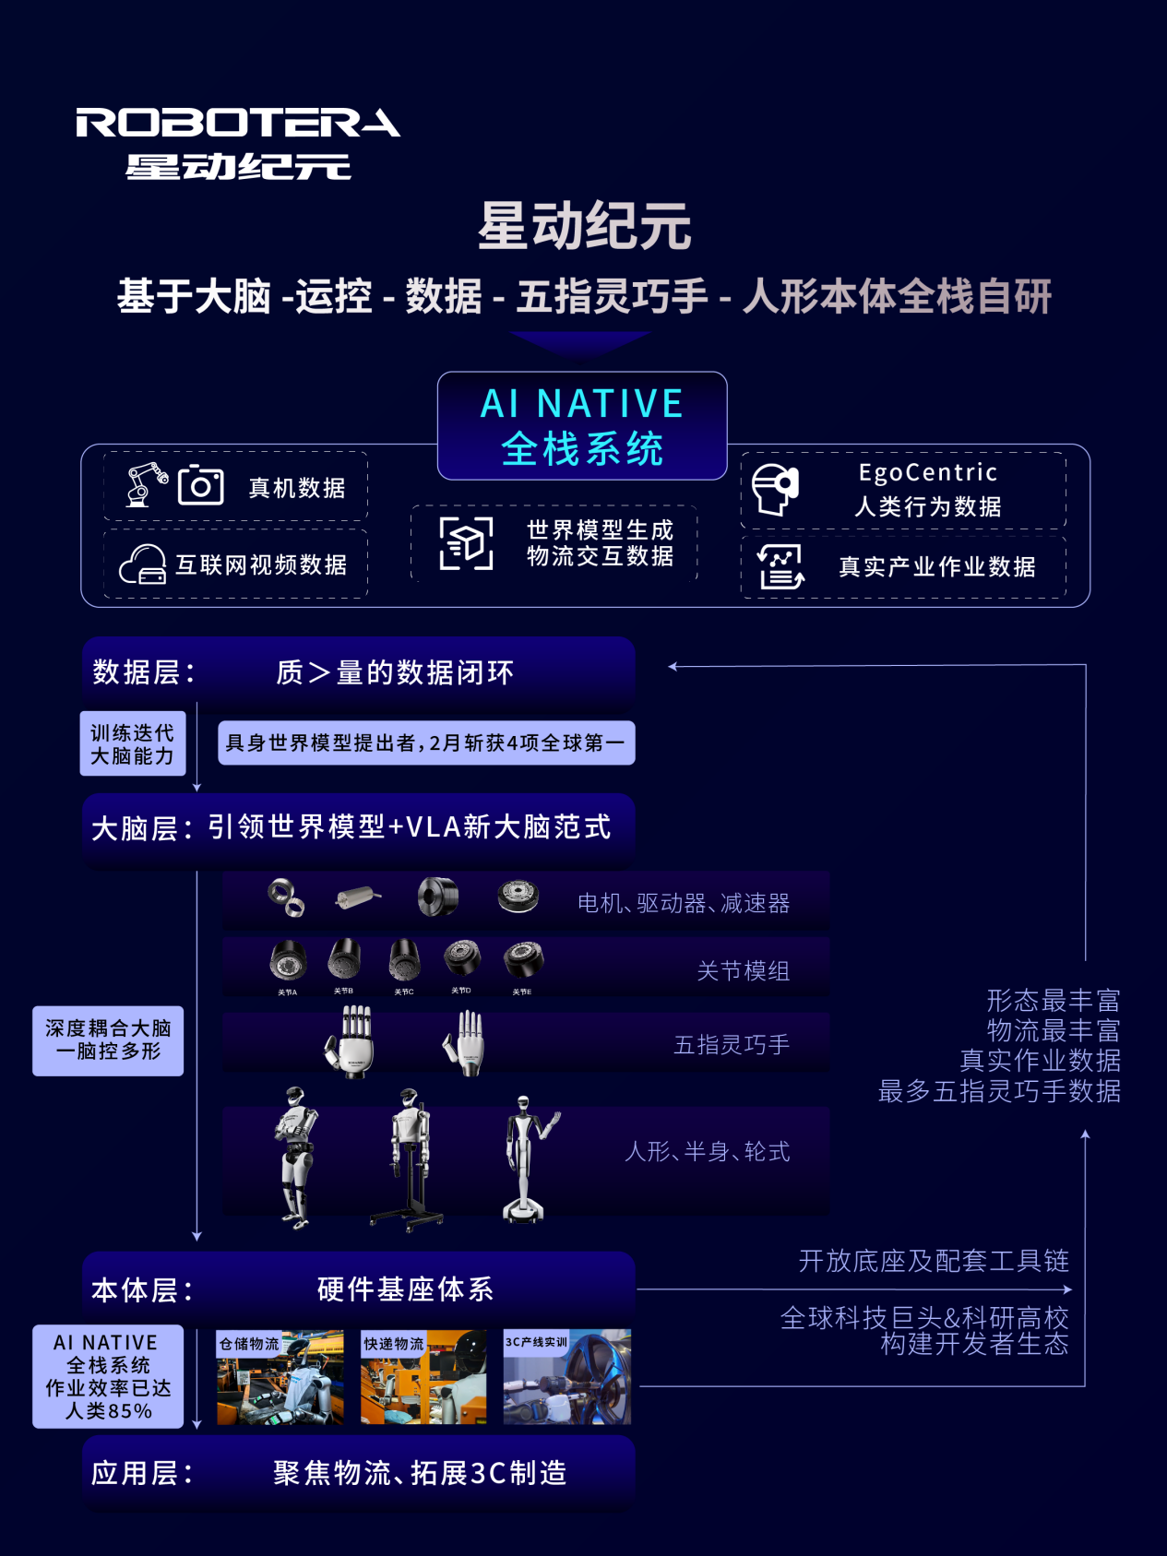

[实心星星]极佳视界：国内首个世界模型百亿独角兽诞生！单月累计融资25亿，加速具身在物理世界的落地
摘要
近日，世界模型全球领军企业「极佳视界」完成近15亿元B1轮融资，本轮融资由某知名科技巨头、多个顶级国家队基金、伊利集团CVC健瓴资本、普华资本、华福投资、毅达资本、新型工业化基金、盛景嘉成、中科英智、图灵资管、凯洋资本、武汉高科、贵阳金投、山东产投等顶尖国资平台、产业资本、双币财务机构等共同投资，华控基金、华民投、一村资本、领阳投资等多个老股东持续超额加注，资本认可度再创新高。
此前2026年3月，极佳视界完成近10亿元Pre-B轮融资，1个月内融资25亿，估值超百亿，领跑全球世界模型赛道。
关键词：极佳视界、世界模型、汽车工业制造场景

公司介绍
极佳视界是一家具身智能和通用机器人公司，围绕「基模 - 本体 - 场景」三位一体，为工业、商业、家庭等场景提供软硬一体的具身智能机器人解决方案，推动通用机器人服务千行百业、走进千家万户。
公司核心团队包括清华、北大、中科院、中科大、WashU、CMU等全球知名院校顶尖研究人员，以及来自微软、三星、地平线、百度、博世等全球知名企业高管，核心团队在物理AI方向兼具业内领先的研究能力和大规模的产业落地经验。
极佳视界是国内第一家布局世界模型的科技公司，以世界模型平台 GigaWorld、通用具身大脑 GigaBrain、原生本体 Maker 构建闭环生态，致力实现10-100倍以上的数据、训练、测试全链路效率提升，推动通用具身智能机器人、通用自动驾驶等物理AGI大规模爆发。
官网链接：https://gigaai.cc/about
相关视频：https://36kr.com/video/3586547873299586

相关论文
在具身智能的演进中，VLA 模型的强化学习高度依赖价值模型（Value Model）的精准反馈。动作价值判定不仅是衡量任务成功的尺度，更是驱动策略自主进化的核心。然而，现有的评估体系大多依赖判别式的视觉语言模型（VLM）来判断任务进度。这类模型往往局限于静态特征的匹配，难以捕捉连续动作中的时空逻辑与物理约束。
极佳视界（GigaAI）团队发布了重磅成果 ViVa (Video-generative Value model)。作为全球首个基于视频生成底座的价值评估模型，它不再仅仅是“看图打分”，而是通过“推演未来”来“评估当下”，为机器人装上了一个具备物理直觉的“预知大脑”。
日前，极佳视界正式对外宣布ViVa的全面开源。
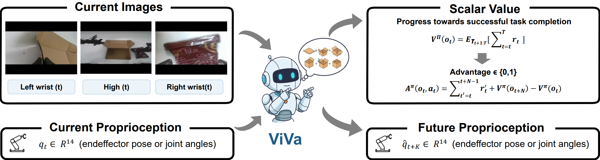

项目主页：https://viva-value-model.github.io/
代码：https://github.com/GigaAI-research/ViVa
论文：https://arxiv.org/abs/2604.08168

核心产品与业务
以世界模型为中心，极佳视界陆续发布了GigaWorld-0、GigaWorld-Policy、GigaWorld-1等行业开创性工作，为大规模Scaling打下了坚实的基础。
- GigaWorld-0：全球首个验证“世界模型生成数据能够有效提升真实物理机器人性能”的里程碑式工作，其 GitHub 开源代码斩获 1.5k+ Star，奠定了具身世界模型在高水平具身基模作为数据引擎的重要作用，助力GigaBrain-0.1获得全球第一。
- GigaWorld-Policy：全球「速度最快、性能最强、效率最高」的世界动作模型，打破「速度-性能-效率」的不可能三角。它创新性地采用“以动作为中心”的架构，在推理时将视频生成变为可选项，实现了 10 倍推理速度与 10 倍训练效率的跨越式提升，同时任务成功率大幅上涨 30%。
- GigaWorld-1：全球领先的AC-WM（Action-Conditioned World Model），在世界模型领域权威评测基准 WorldArena 中击败谷歌、英伟达、阿里等国际顶尖科技巨头与学术机构的模型，获得全球第一。
同时，以VLA为中心，极佳视界陆续发布了GigaBrain-0、GigaBrain-0.1、GigaBrain-0.5M*等代表性工作，对于Scaling的可行性进行了重要的验证。
- GigaBrain-0：国内首款融合世界模型生成数据与真实机器人操作数据的端到端具身基础模型，已在制作咖啡、叠衣服、整理桌面等数十项复杂长程操作任务中展现出卓越的真机泛化能力。开源后两个月在 GitHub 收获 2.2K Stars，获得行业高度认可。
- GigaBrain-0.1：万小时级数据的开源模型，在全球规模最大的真机评测比赛 RoboChallenge 中超越 Pi0.5 等众多模型，斩获总榜全球第一。
- GigaBrain-0.5M*：全球首个基于世界模型的强化学习实现高效学习和自我进化的具身基模，在高难度长时程任务中实现接近100%的任务成功率。
其中，GigaBrain-0.1获得全球首个大规模具身智能真机评测全球第一，GigaWorld-1获得全球权威世界模型评测全球第一，是行业唯一的双料冠军，体现了极佳视界在世界模型和具身智能方向全面的领先优势。
- Maker H01：极佳视界全栈自研的全新一代物理AGI原生本体，仿人形高自由度硬件设计，全身具备 20 个以上自由度，配备多模态高精度感知系统，专为开放环境下的灵巧操作与移动交互任务设计。

行业应用场景
基于全球领先的具身基模，极佳视界通用机器人Maker H01在多个高价值场景实现商业化落地突破，包括汽车、3C、仓储、家庭服务等多个标杆场景，全年冲刺千台交付量。
2026 年 4 月，极佳视界携手一汽模具、阿里云，完成了具身智能机器人在真实工业制造场景的全流程解决方案落地。这是国内首个以真实汽车工业制造场景为核心，围绕箱体拆垛、跨区域搬运、动态避障、精准操作等高频作业任务，构建了包含数据采集及标注、模型训练、应用部署、升级迭代的全流程方案。
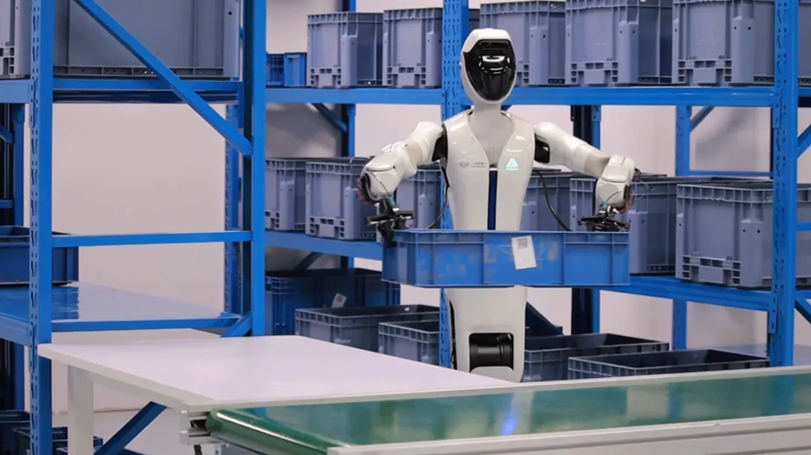
同时，极佳视界还和多个汽车产业链龙头、全球消费电子龙头、仓储物流行业巨头等多个场景头部企业达成深入合作，以基础模型加速通用机器人在高价值场景落地，打造物理世界的超级生产力。
世界模型在更多场景的爆发潜力：自动驾驶、内容创作
具身智能之后，随着世界模型在显空间表达的不断增强，将解锁更多具有爆发潜力的场景，自动驾驶和内容创作是其中两个最重要的方向。
在自动驾驶方向，极佳视界于2023年9月提出DriveDreamer，是全球第一个面向物理世界的世界模型工作，后续陆续发布了DriveDreamer系列、ReconDreamer系列等行业开创性工作，持续引领世界模型相关技术突破。商业落地方面，极佳视界发布的以世界模型为核心的新一代驾驶模拟器，已经服务了超过30家海内外的头部汽车主机厂和自动驾驶公司。
- DriveDreamer：全球首个面向真实世界的自动驾驶世界模型，Nvidia邀请作为Oral Presentation，ECCV24最有影响力论文之一。
- DriveDreamer4D & ReconDreamer：全球首个“生成+重建”的自动驾驶4D世界模型，和头部主机厂合作，全球范围内率先实现世界模型的大规模产业落地。
在内容创作方向，极佳视界和多个影视、游戏等方向头部客户达成签约合作，并正在研发多款面向内容方向世界模型，致力打破目前视频生成模型更多关注视觉效果的局限，在3D一致性、物理准确性等方面带来本质突破。
- 一粟引擎：综合国内首个超长时长Sora级视频生成大模型（YISU，曾获VBench 评测全球第一）、全球首个实时 3D 世界模型框架（WonderTurbo，相比于斯坦福、MIT同期工作提速15倍以上）、首个结合“生成+重建”的 3D 人体生成框架（HumanDreamer-X）的一站式内容创作引擎。

[魔法棒]附件：融资情况汇总
